南京大学团委网站使用手册
南京大学团委网站使用手册 0
一、 网站用户说明 0
二、 网站整体结构 1
主页结构 2
三、 网站使用说明 4
普通管理员操作说明 4
1、 登陆 4
2、 发表文章 4
3、 查看已发表文章 8
4、 上传文件 9
5、 查看已上传文件 10
6、 修改密码 11
超级管理员操作说明 12
1、 登陆 12
2、 成员管理 12
3、 发表文章 13
4、 上传文件 14
5、 修改密码 14
6、 查看已上传文件 14
7、 查看已发表文章 14
8、 活动管理 15
9、 管理专题活动 17
10、 组织机构管理 18

网站用户说明
网站用户分为三类：浏览者、普通管理员、超级管理员。

浏览者：网站的最普通使用者，仅可以浏览网站内容，也通过导航栏最后一项“联系我们”链接发送邮件给网站管理人员。

普通管理员：网站普通管理员、可以修改个人账户信息、发表文章、查看修改本人曾今发表的文章、上传文件、查看修改本人曾今上传的文件。

超级管理员：网站的最高级管理人员，拥有普通管理人员的所有权限，另外，可以修改、增加、删除普通管理员账户，管理普通管理员发表的文章，上传的文件。修改首页专题活动内容和图片、变换网站主题（网站变灰），组织机构管理。

注：下文中的网站管理人员和用户包括普通管理员和超级管理员。

网站整体结构
网站主要分为前台部分和后台部分，前台部分主要展示团委新闻、通知等等；后台部分需要通过用户名和密码登陆，登陆之后可以对网站内容进行管理和维护。用户可以通过前台页面登陆到达后台页面。网站首页截图如下：
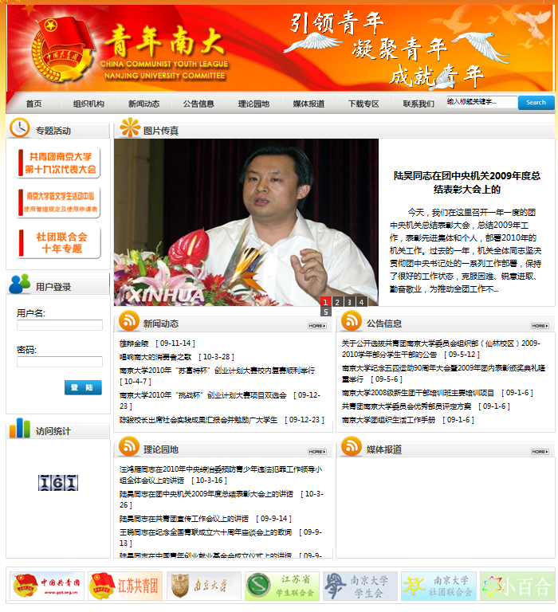

主页结构
主页主要包括：导航栏、搜索框、专题活动、图片传真、用户登陆框、焦点新闻、公告信息、理论园地、媒体报道以及相关友情链接。导航栏中有组织结构、新闻动态、公告信息、理论园地、媒体报道、下载专区六个大的分类，其中组织结构和媒体报道分有子类。子类分类情况如下图
组织结构
机构设置

书记室
基层团委
学生组织
媒体报道
校外报道
南大新闻网
南京大学报
南大青年报
校园广播台
首页左部显示专题活动，专题活动的内容和图片网站管理人员可以更改。

首页左下部显示网站的浏览量。

导航栏中分类选项点击以后进入对应的文章列表，点击文章标题即可查看文章。

首页左部有登陆框供网站管理人员登陆。

右上角搜索框为浏览者提供搜索功能，用户在搜索框中输入想要搜索的内容，系统搜索本站所有文章并将搜索结果返回给浏览者。

主页中央显示最近热门图片新闻，内容由网站管理人员指定。

下部四个分类框中各自根据时间排序显示最新五条新闻的标题。

网站使用说明

普通管理员操作说明

登陆
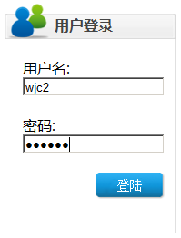
输入正确的用户名和密码， 用户名和密码验证通过以后，系统提示用户登陆成功，并显示该用户可以进行的操作，普通管理员可以进行的操作有：发文章，查看已发表文章，上传文件，查看已上传文件，修改自己的账户密码和退出这些操作，如图：
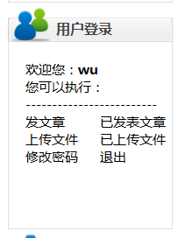

发表文章
登陆成功之后，点击发表文章，即进入发表文章页面，如图：
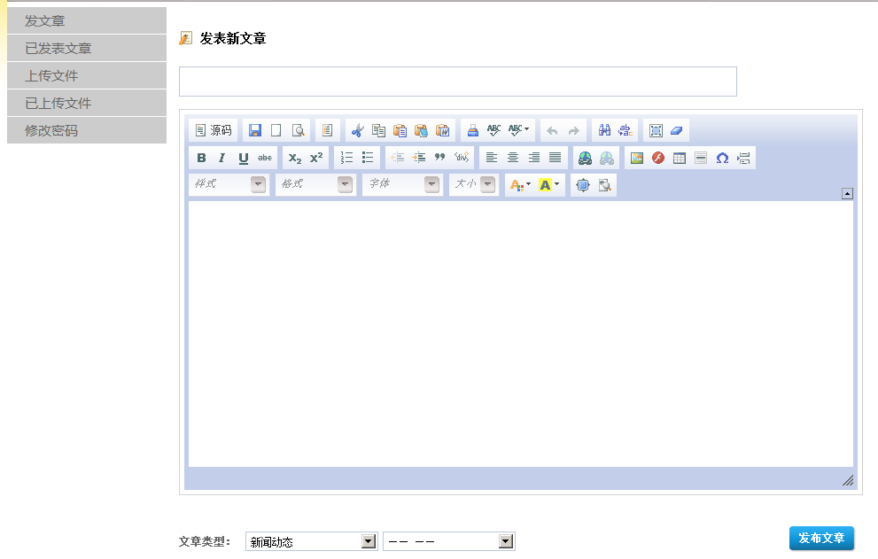
进入发表文章页面以后可以开始编辑文章，此区域主要有标题区和内容区，在标题区输入标题，内容区输入文章内容（注意：在内容区不要再次输入文章标题）。
在写文章过程中，可以在文章中添加图片，点击编辑框右上方的”插入图片按钮”（上图中箭头所指处），系统跳出插入图片对话框
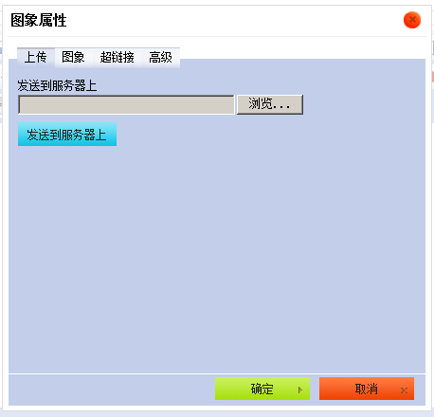
找到需要上传的图片，点击”发送到服务器上”，发送完成之后可以设置图的大小边框大小等信息：
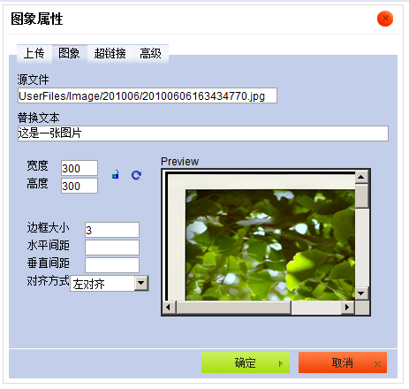

设置完成以后点击“确定”即完成图片上传过程。效果如下图：
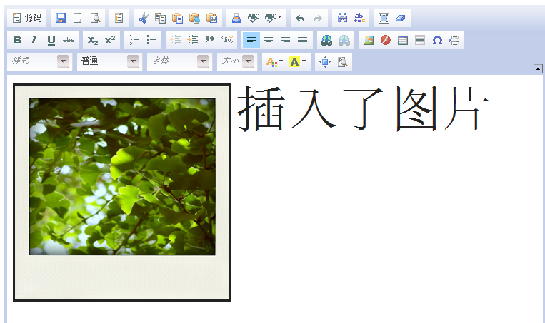

写完文章以后可以在左下角处选择该文章的分类，若不选择，则文章默认为分类为“新闻动态”。分类完成后点击右下角的“发布文章”按钮则可以完成文章上传。

查看已发表文章
在后台的操作选择框中点击“已发表文章”
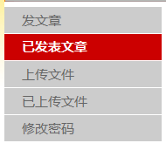
点击以后可以看到该用户过去发表过的所有文章以及文章的相关信息（文章类型、 发表时间）：
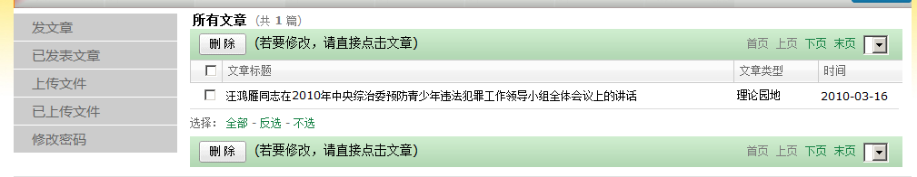
在文章列表中，用户可以选中文章以后删除文章，点击文章标题可以修改文章
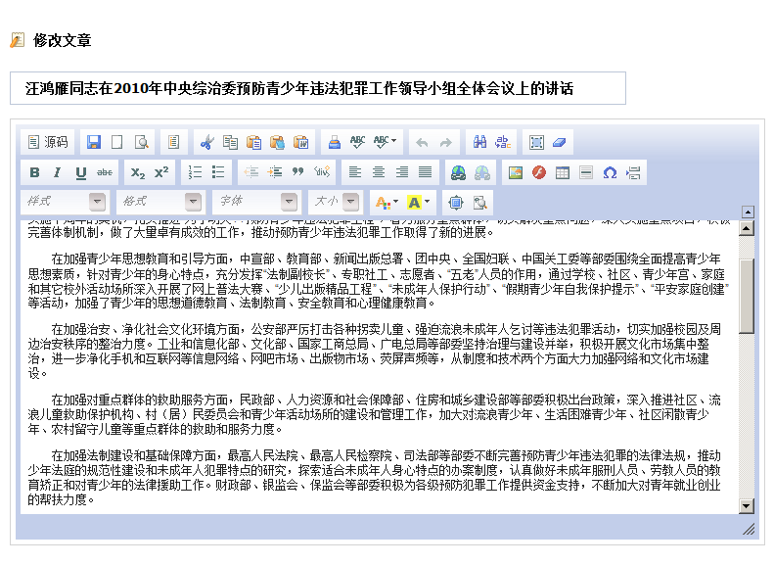

上传文件
在操作选择框中点击“上传文件”
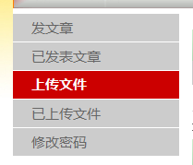
点击之后进入到上传文件页面

点击“浏览”，选择本地需要上传的文件，输入文件名
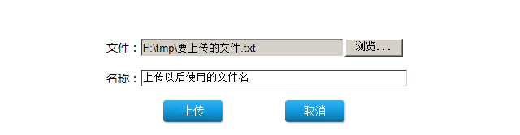
选择完成之后点击“上传”即可完成文件上传。

查看已上传文件
在操作选择框中点击“已上传文件”
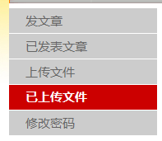
点击后显示该用户过去上传所有文件：
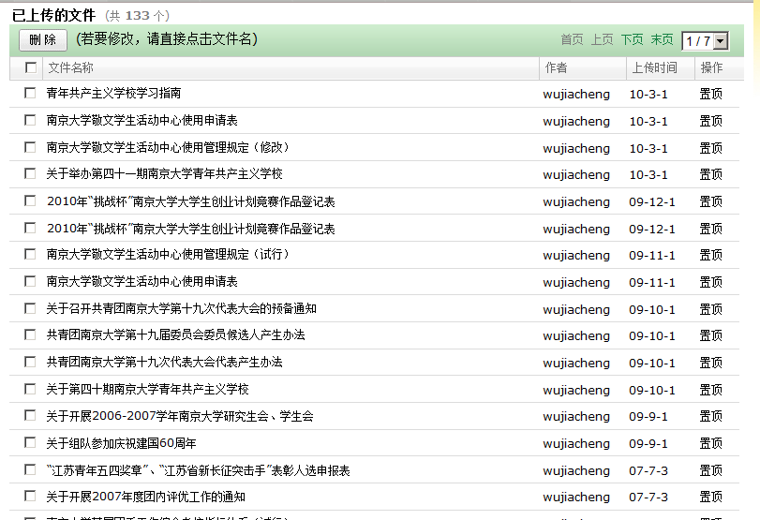
在此列表中可以对文件进行的操作包括删除、置顶、修改。

修改密码
用户可以修改自己的账户密码，在操作选择框中选择“修改密码”
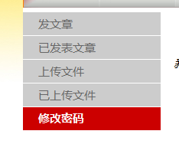
进入修改密码页面，出现修改密码框
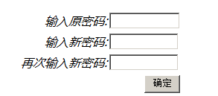
在此输入原密码，新密码，新密码确认之后，点击“确定”即完成密码修改。

超级管理员操作说明

登陆
超级管理员的登陆过程与普通管理员的登陆过程一样，登陆后可以进行的操作不同，超级管理员可以进行的操作包括成员管理、发文章、上传文件、修改密码、查看已上传文件、查看已上传文件、活动管理、退出。如下图：
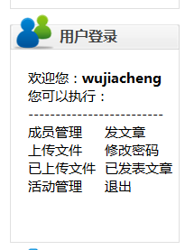

成员管理
超级管理员可以添加管理员账号、更改普通管理员账号、删除普通管理员账号
在操作选择框中选择”成员管理”
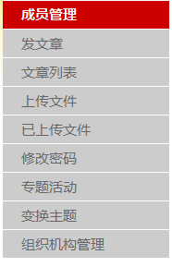
点击以后进入成员管理页面
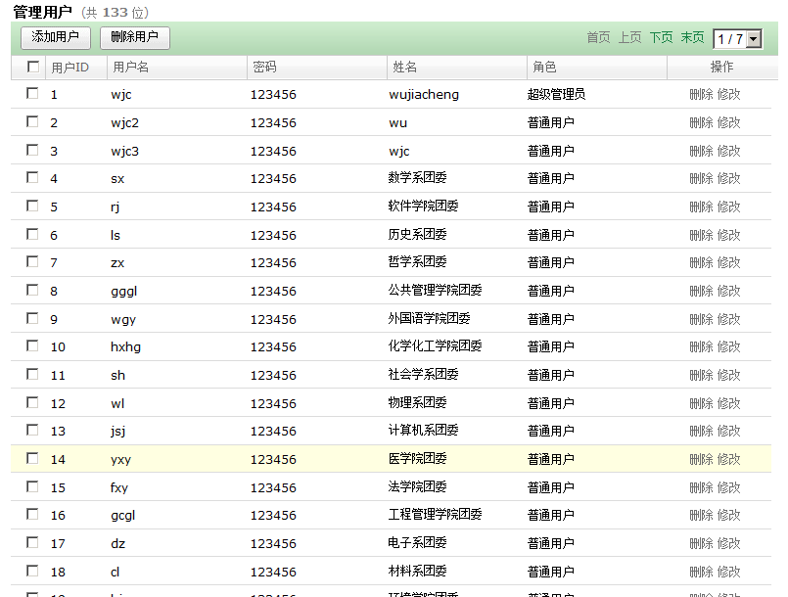
在成员管理页面中可以对现存的账户进行删除、修改这些操作，这个页面同时允许超级管理员添加普通管理员。

发表文章
超级管理员发文章和普通管理员发文章相同，参见普通管理员的发文章操作。

上传文件
超级管理员发文章和普通管理员发文章相同，参见普通管理员的发文章操作。

修改密码
与普通管理员修改密码相同，参见普通管理员的修改密码。

查看已上传文件
操作与普通管理员“查看上传文件”相同操作相同，参见普通管理员的查看上传文件相同，与普通管理员的不同之处是，超级管理员可以查看所有用户上传的文件，并且管理这些文件。页面如图：
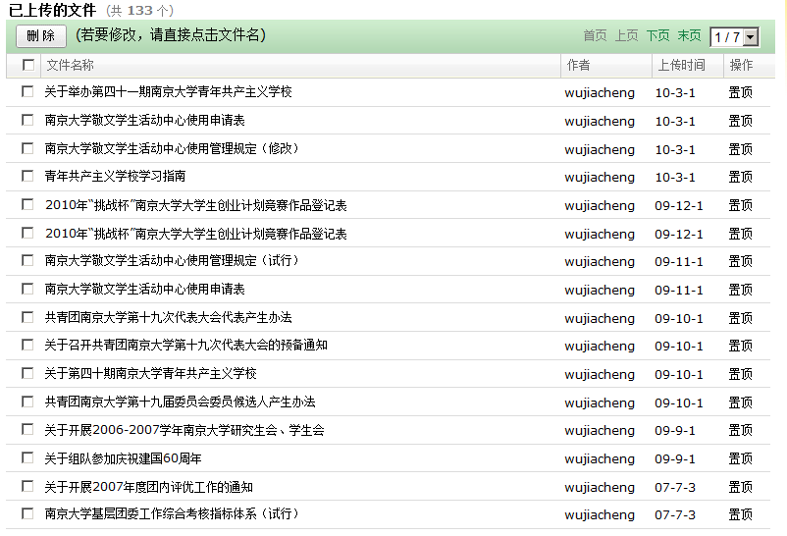

查看已发表文章
查看操作与普通管理员查看已发表文章相同，不同之处是超级管理员可以看到所有用户发表的文章，并且管理这些文章。页面如图：
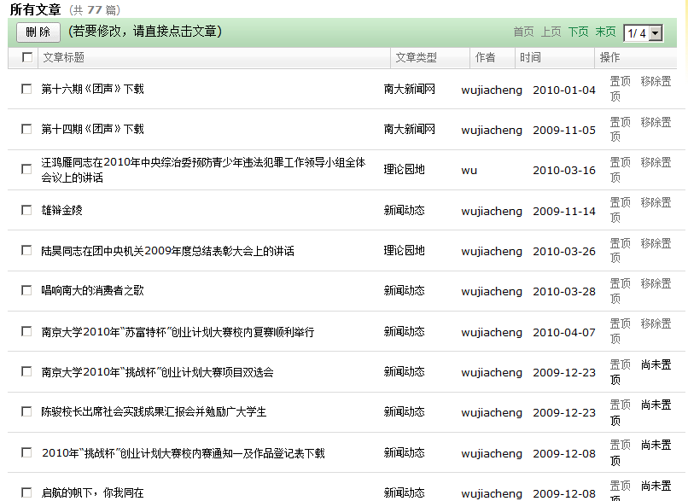

活动管理
活动管理主要是用于变换网站主题，更改主题的操作过程如下：
在操作选择框中点击“变换主题”
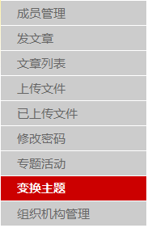

点击“变化主题”进入到变化主题的界面
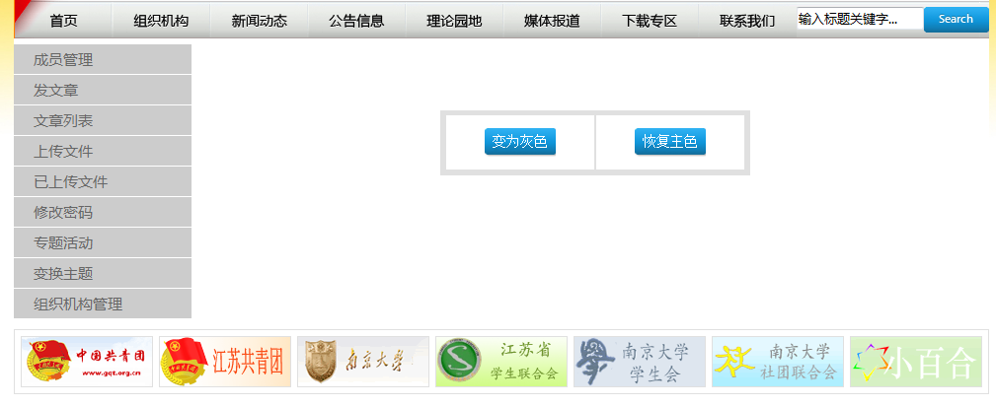

点击变为灰色以后系统提示 主题已经变为灰色


此时点击导航栏中的“首页”回到首页并刷新页面，即可看到网站变灰效果，效果图如下：
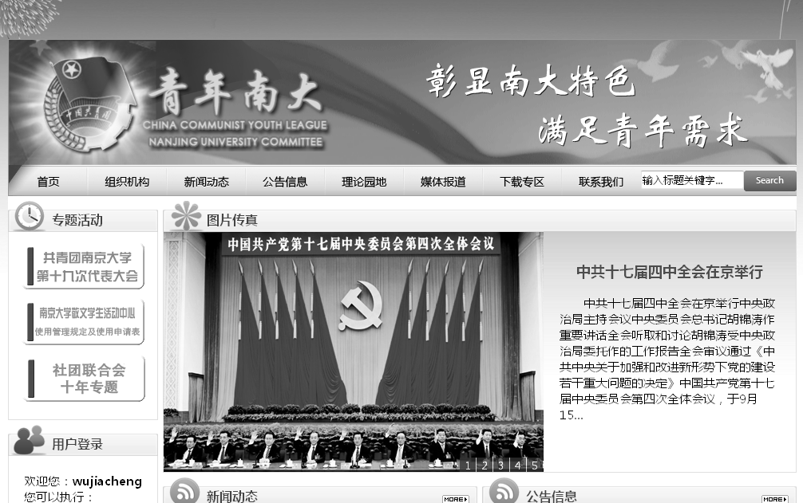

网站变成灰色后可以通过点击“恢复主色”可以使网站恢复为彩色
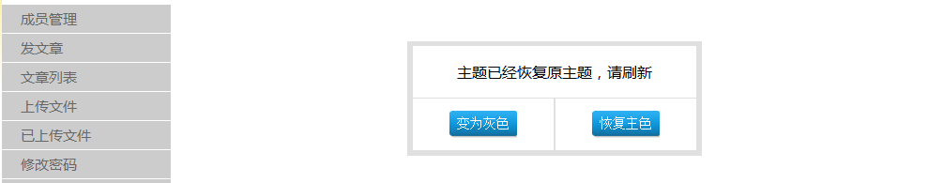

管理专题活动
在操作选择框中选择“专题活动”
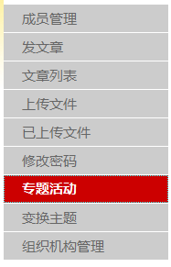
点击之后进入到查看专题活动页面
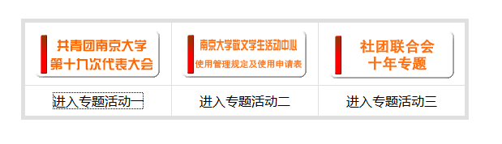
在此页面中可以选择不同的专题活动。（下面点击进入专题活动一）
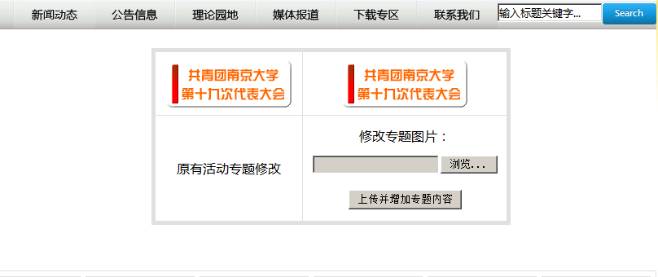
在此可以修改原有专题活动的图片，添加专题活动相关的文章，增加新的专题活动。

组织机构管理
在操作选择框中选择“组织结构管理”
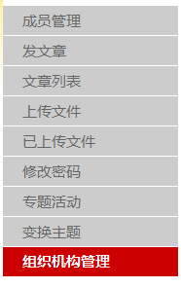
点击之后进入组织机构管理页面：
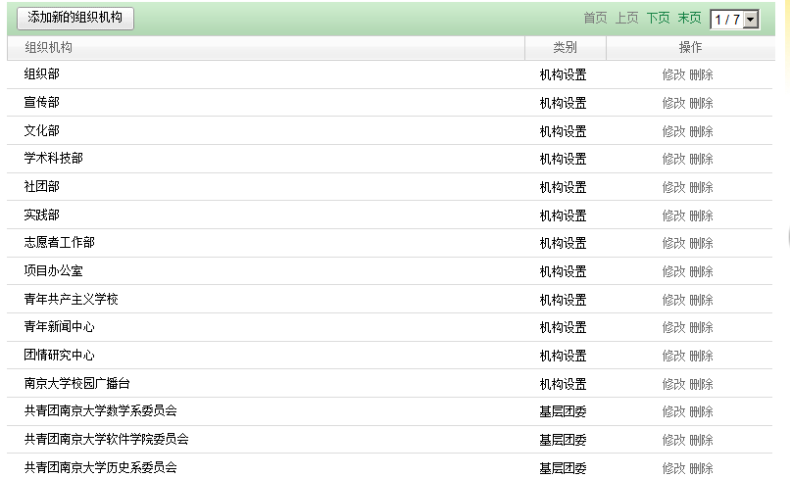
在此页面中可以添加新的组织机构（箭头处），也可以直接删除组织结构。点击修改以后可以修改对应的组织结构的名字和机构介绍。
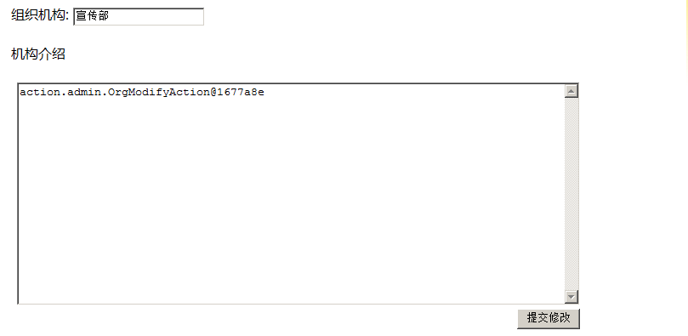
修改完成以后点击右下角“提交修改”，则完成组织机构信息的修改。

